**STARMUSIC**

**Memoria del trabajo**

**SEBASTIÁN PÉREZ SALAS**

**CARLOS ALEJANDRO RUIZ RAMÍREZ**

**MÓNICA JHOANA ESPARZA CARDONA**

**ANDRÉS FELIPE CASTAÑO GUZMÁN**

**JAIME GUZMÁN**

**Programación Orientada a objetos**

**UNIVERSIDAD NACIONAL DE COLOMBIA**

**SEDE MEDELLÍN**

**MEDELLIN-ANTIOQUIA**

**2010**

**Capturas de Pantalla:**

Menu de consola:

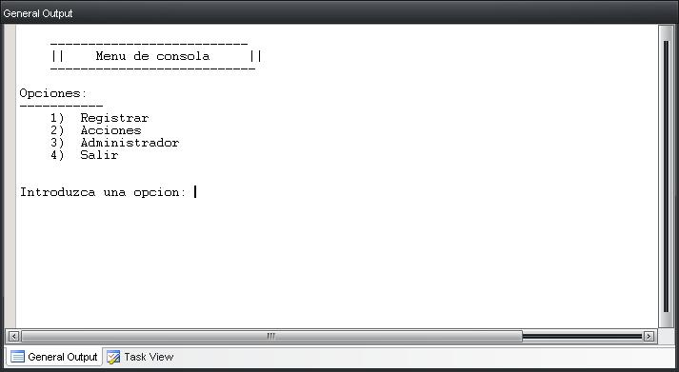

Opcion Registrar:

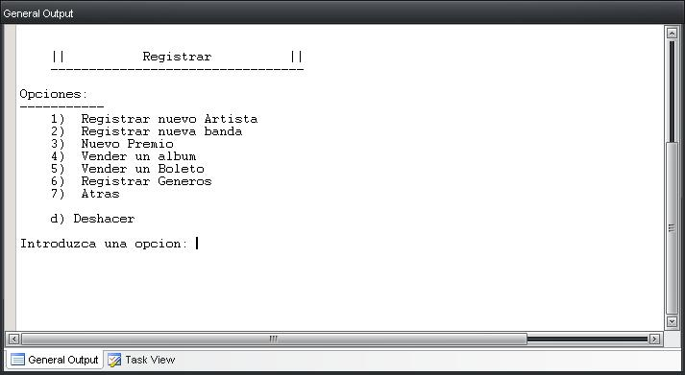

Nuevo Artista

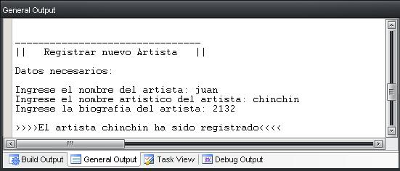

Nueva banda:

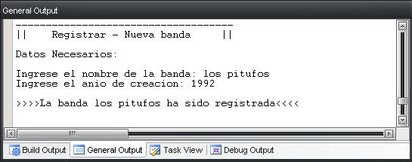

Nuevo genero:

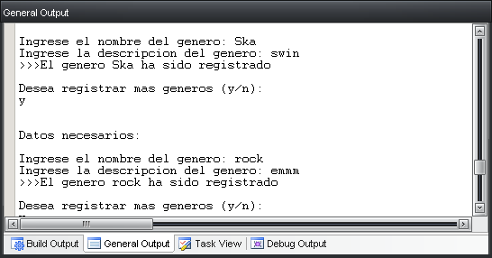

Menu de Acciones:

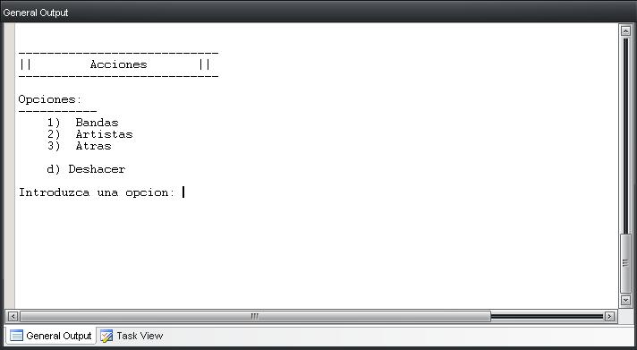

Acciones artista:

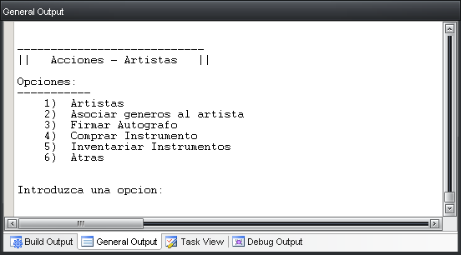

Comprar instrumento:

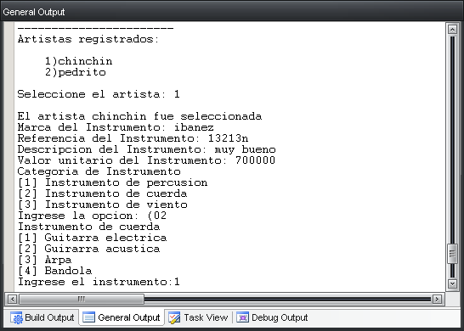

Inventariar instrumento:

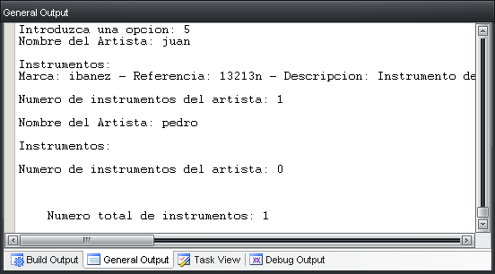

Acciones de Banda:

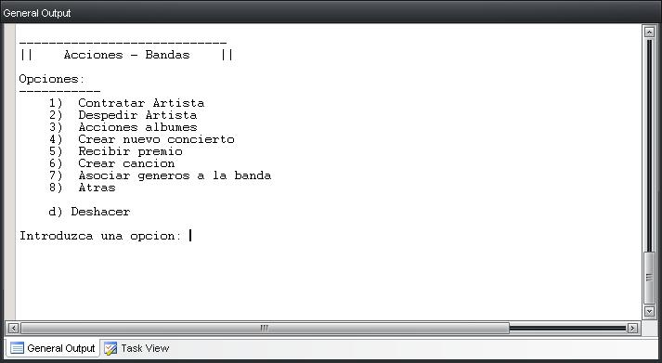

Contratar artista:

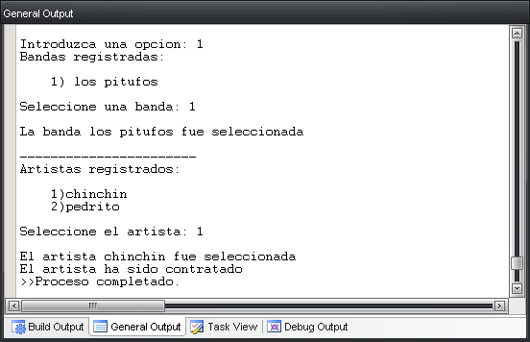

Asosciar generos:

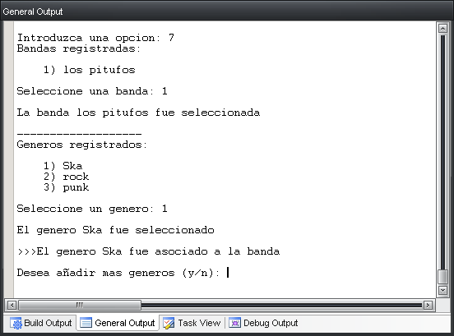

Opciones de Usuario

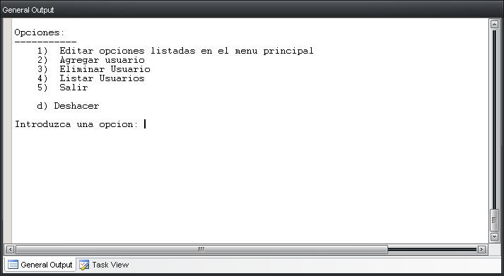

Acciones albunes:

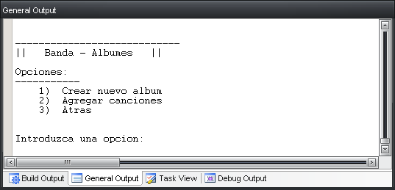

**Diseño:**

## Jerarquía de clases

* + unal.poo.starmusic.varios.**Album** (implements unal.poo.starmusic.varios.ObjetoIO)
  + 🡪Esta clase administra los atributos y métodos de los álbumes.
  + unal.poo.starmusic.varios.**Albumes**
  + 🡪Esta clase contiene una lista estática que guarda los álbumes registrados.
  + unal.poo.starmusic.artistas.**Artista** (implements unal.poo.starmusic.varios.ObjetoIO)
  + 🡪Esta clase administra los atributos y métodos de los artistas.
  + unal.poo.starmusic.artistas.**Artistas** (implements java.io.Serializable)
  + 🡪Esta clase contiene una lista estática que guarda los artistas registrados.
  + unal.poo.starmusic.artistas.**Banda** (implements unal.poo.starmusic.varios.ObjetoIO)
  + 🡪Esta clase administra los atributos y métodos de las bandas.
  + unal.poo.starmusic.artistas.**Bandas** (implements java.io.Serializable)
  + 🡪Esta clase contiene una lista estática que guarda las bandas registrados.
  + unal.poo.starmusic.varios.**Cancion** (implements unal.poo.starmusic.varios.ObjetoIO)
  + 🡪Esta clase administra los atributos y métodos de las canciones.
  + unal.poo.starmusic.varios.**Canciones** (implements java.io.Serializable)
  + 🡪Esta clase contiene una lista estática que guarda las canciones registrados.
  + unal.poo.starmusic.varios.**Concierto** (implements unal.poo.starmusic.varios.ObjetoIO)
  + 🡪Esta clase administra los atributos y métodos de los conciertos.
  + unal.poo.starmusic.generos.**Genero** (implements unal.poo.starmusic.varios.ObjetoIO)
  + 🡪Esta clase administra los atributos y métodos de los generos.
  + unal.poo.starmusic.generos.**Generos** (implements java.io.Serializable)
  + 🡪Esta clase contiene una lista estática que guarda géneros registrados.
  + unal.poo.starmusic.varios.**InicioSesion**
  + 🡪
  + unal.poo.starmusic.menuconsola.**InicioSesion**
  + 🡪
  + unal.poo.starmusic.instrumentos.**Instrumento** (implements java.io.Serializable)
  + 🡪Clase abstracta que contiene los métodos comunes de los instrumentos.
    - unal.poo.starmusic.instrumentos.**Instrumento_percusion**
      * unal.poo.starmusic.instrumentos.**Bateria**
      * unal.poo.starmusic.instrumentos.**Piano**
      * unal.poo.starmusic.instrumentos.**Tambor**
      * unal.poo.starmusic.instrumentos.**Timbales**
    - unal.poo.starmusic.instrumentos.**Instrumento_viento**
      * unal.poo.starmusic.instrumentos.**Flauta**
      * unal.poo.starmusic.instrumentos.**Saxofon**
      * unal.poo.starmusic.instrumentos.**Trombon**
      * unal.poo.starmusic.instrumentos.**Trompeta**
    - unal.poo.starmusic.instrumentos.**Intrumento_cuerda**
      * unal.poo.starmusic.instrumentos.**Arpa**
      * unal.poo.starmusic.instrumentos.**Bandola**
      * unal.poo.starmusic.instrumentos.**Guitarra_acustica**
      * unal.poo.starmusic.instrumentos.**Guitarra_electrica**
  + unal.poo.starmusic.varios.**IOArchivo**
  + unal.poo.starmusic.varios.**Lectura**
  + 🡪Contiene un método estático para obtener un String ingresado por teclado
  + unal.poo.starmusic.menuconsola.**Main**
  + 🡪Contiene el método main, desde aquí se ejecuta el programa
  + unal.poo.starmusic.menuconsola.**MenuDeConsola** (implements java.io.Serializable)
  + 🡪Contiene una lista de Opciones de menú y las adminsitra.
  + unal.poo.starmusic.menuconsola.**MenuPrincipal**
  + unal.poo.starmusic.menuconsola.**OpcionDeMenu** (implements java.lang.Cloneable,
  + unal.poo.starmusic.varios.ObjetoIO, java.io.Serializable)
  + 🡪Clase abstracta que contiene un método abstracto ejecutar.
    - unal.poo.starmusic.menuconsola.**MI_acc_album**  
      🡪Administra las opciones de los albumes
    - unal.poo.starmusic.menuconsola.**MI_Acciones**  
      🡪 Administra las opciones de las acciones
    - unal.poo.starmusic.menuconsola.**MI_Administrador**  
      🡪Administra las opciones de las tareas del administrador.
    - unal.poo.starmusic.menuconsola.**MI_agregar_cancion** (implements unal.poo.starmusic.menuconsola.deshechar)  
      🡪Crea una canción y la agrega a la lista de canciones
    - unal.poo.starmusic.menuconsola.**Mi_AgregarUsuario** (implements unal.poo.starmusic.menuconsola.deshechar)  
      🡪Crea un nuevo usuario
    - unal.poo.starmusic.menuconsola.**MI_anadir_gen_banda**  
      🡪 Añade un genero creado a una banda
    - unal.poo.starmusic.menuconsola.**MI_art_anadir_genero**  
      🡪 Añade un genero creado a un artista
    - unal.poo.starmusic.menuconsola.**MI_art_componer_cancion**  
      🡪 Crea una nueva cancion
    - unal.poo.starmusic.menuconsola.**MI_artista**  
      🡪 Administra las opciones de los artistas
    - unal.poo.starmusic.menuconsola.**MI_banda**  
      🡪 Administra las opciones de las bandas
    - unal.poo.starmusic.menuconsola.**MI_calc_ganancia_conciertos**  
      🡪 Calcula la ganancia por los conciertos
    - unal.poo.starmusic.menuconsola.**MI_calc_ganancia_ventas**  
      🡪 Calcula la ganancia por los ventas de albumes
    - unal.poo.starmusic.menuconsola.**MI_Calcular**  
      🡪 Administra las opciones de calcular
    - unal.poo.starmusic.menuconsola.**MI_Comprar_Instrumento**  
      🡪 Adiciona un instrumento a un artista
    - unal.poo.starmusic.menuconsola.**MI_Consultar**  
      🡪 Administra las opciones de consultar
    - unal.poo.starmusic.menuconsola.**MI_consultas_1**  
      🡪 realiza una consulta especial
    - unal.poo.starmusic.menuconsola.**MI_consultas_2**  
      🡪 realiza una consulta especial
    - unal.poo.starmusic.menuconsola.**MI_consultas_3**  
      🡪 realiza una consulta especial
    - unal.poo.starmusic.menuconsola.**MI_consultas_4**  
      🡪 realiza una consulta especial
    - unal.poo.starmusic.menuconsola.**MI_consultas_5**  
      🡪 realiza una consulta especial
    - unal.poo.starmusic.menuconsola.**MI_consultas_6**  
      🡪 realiza una consulta especial
    - unal.poo.starmusic.menuconsola.**MI_contratar**  
      🡪Adiciona un artista a una banda
    - unal.poo.starmusic.menuconsola.**MI_crear_album**  
      🡪crea un álbum y lo asocia a una banda
    - unal.poo.starmusic.menuconsola.**MI_crear_cancion**  
      🡪Crea una canción desde una banda
    - unal.poo.starmusic.menuconsola.**MI_crear_concierto**  
      🡪crea un concierto de una banda
    - unal.poo.starmusic.menuconsola.**MI_despedir**  
      🡪Despide un artista contratado de la banda
    - unal.poo.starmusic.menuconsola.**MI_EditarOpcionesDeMenu**  
      🡪Edita las opciones de menú de los usuarios del sistema
    - unal.poo.starmusic.menuconsola.**MI_EliminarUsuario**  
      🡪Elimina a un usuario registrado
    - unal.poo.starmusic.menuconsola.**MI_Firmar_Autografo**  
      🡪hace que un artista firme un autografo
    - unal.poo.starmusic.menuconsola.**MI_InventariarInstrumentos**  
      🡪Muestra los instrumentos registrados en el sistema.
    - unal.poo.starmusic.menuconsola.**MI_ListarUsuarios**  
      🡪Muestra los usuarios registrados en el sistema
    - unal.poo.starmusic.menuconsola.**MI_menu_general**  
      🡪Administra la lista para el menú
    - unal.poo.starmusic.menuconsola.**MI_nuevo_artista**  
      🡪crea un nuevo artista y lo agrega a la lista de artistas
    - unal.poo.starmusic.menuconsola.**MI_nuevo_banda**  
      🡪crea una nueva banda y la agrega a la lista de bandas
    - unal.poo.starmusic.menuconsola.**MI_nuevo_premio**  
      🡪crea un nuevo premio y lo agrega a la lista de premios
    - unal.poo.starmusic.menuconsola.**MI_recibir_premio**  
      🡪asigna un premio a la banda de la lista de premios
    - unal.poo.starmusic.menuconsola.**MI_Registrar**  
      🡪administra las opciones para registrar
    - unal.poo.starmusic.menuconsola.**MI_registrar_genero**  
      🡪Crea un nuevo genero
    - unal.poo.starmusic.menuconsola.**MI_Salir**  
      🡪termina la ejecución del programa
    - unal.poo.starmusic.menuconsola.**MI_Venta_album**  
      🡪Agrega una venta de álbum a un album
    - unal.poo.starmusic.menuconsola.**MI_Venta_Boleto**  
      🡪Agrega un participante mas a un concierto
  + unal.poo.starmusic.menuconsola.**Pila_Menu**
  + unal.poo.starmusic.varios.**Premio** (implements unal.poo.starmusic.varios.ObjetoIO)
  + unal.poo.starmusic.varios.**Premios** (implements java.io.Serializable)
  + java.lang.Throwable (implements java.io.Serializable)
    - java.lang.Exception
      * unal.poo.starmusic.menuconsola.**SALIDA**
  + unal.poo.starmusic.varios.**Usuario** (implements java.lang.Cloneable, unal.poo.starmusic.varios.ObjetoIO, java.io.Serializable)
  + unal.poo.starmusic.varios.**Ventas**
    - unal.poo.starmusic.varios.**Venta_Album**

## Jerarquia de interfaces:

* unal.poo.starmusic.menuconsola.**deshechar**
* java.io.Serializable
  + unal.poo.starmusic.varios.**ObjetoIO**

**Implementación:**

**Descripcion de cada Paquete y sus clases:**

**Nota:** Se especificaran solo las clases más importantes del código.

***unal.poo.starmusic.artistas***

**Clase Artista**

**Atributos**

private long id;

private String Nombre;

private String NombreArtistico;

private String Biografia;

private Lista generosAsociados = new Lista();

private Lista Instrumentos = new Lista();

**Constructores:**

public Artista()

public Artista(String Nombre, String NombreArtistico, String biografia)

**Metodos:**

private long generarId()

public void setNombre(String Nombre)

public void setNombreArtistico(String Nombre)

public void AgregarGenero(Genero genero)

public String getNombre()

public String ge*tNombreArtistico()*

public String ImprimirGeneros()

// Obtener una cadena con la lista de generos asociados al artista

public String getInstrumentos()

// Obtener una cadena con la lista de instrumentos que tiene el artista

public Cancion ComponerCancion(String nombre, String letra)

public void ComprarInstrumento(Instrumento instrumento)

public String FirmarAutografo(String fan)

package unal.poo.starmusic.artistas;

**class Artistas implements Serializable**

**Atributos:**

public static Lista Lista_Artistas = new Lista();

// almacena una lista de artistas para su uso y modificacion

**Metodos:**

public static Artista obtener_artista()

public void guardarEnDisco()

public void leerEnDisco()

**clase Banda**

**Atributos:**

private String nombre;

private Lista generosAsociados = new Lista();

private Lista artistasMiembro = new Lista();

private Lista Banda_premios = new Lista();

private Lista Banda_albumes = new Lista();

private Lista Banda_conciertos = new Lista();

private short anio_Creacion;

**Constructores:**

public Banda()

public Banda(String nombre, short anio)

**Metodos:**

// accedente y mutador

public Lista getArtistas()

public Lista getAlbumes()

public Lista getConciertos()

public String getNombre()

public void contratarArtista(Long candidato)

public void recibir_premio(Long premio)

public void crear_Album(Album album)

public Lista getGenerosAsociados()

public void asociar_genero(Genero genero)

// Metodos accedernte y mutador

public short getAnioCreacion()

**class Bandas implements Serializable**

**Atributos:**

public static Lista *Lista_Bandas* =new Lista();

**Metodos:**

public static Banda obtener_banda()

public void guardarEnDisco()

public void leerEnDisco()

**unal.poo.starmusic.generos**

**clase Genero**

**Atributos:**

private String nombre;

private String descripcion;

private int id;

**Constructores:**

public Genero(String nombre, String descripcion)

public Genero()

**Metodos:**

public void setNombre(String nombre)

public String getNombre()

public void setDescripcion(String descripcion)

public String getDescripcion()

public int getId()

public void setId(int id)

**clase Generos implements Serializable**

**Atributos:**

public static Lista *Lista_Generos* =new Lista();

//Lista que almacena los generos registrado

**Metodos:**

public static Genero obtener_genero()

public void guardarEnDisco()

public void leerEnDisco()

**unal.poo.starmusic.instrumentos**

**abstract class Instrumento implements Serializable**

**Atributos:**

private String marca;

private String referencia;

protected String descripcion;

private float valor_unitario;

**Constructores:**

Instrumento()

Instrumento(String marca, String referencia, String descripcion, float valor_unitario)

**Metodos:**

public String getMarca()

public String getReferencia()

public String getDescripcion()

public float getValor()

public void setMarca(String marca)

public void setReferencia(String referencia)

public void setValor(float valor_unitario)

public String toString()

//Metodos abtractos setDescripcion y emitirSonido que deben ser definidos obligatoriamenye por sus subclase

abstract public void setDescripcion(String descripcion);

public abstract void emitirSonido();

**abstract** **public** **class** Intrumento_cuerda **extends** Instrumento

**Constructores:**

Intrumento_cuerda(){

Intrumento_cuerda(String marca,String. referencia, String, descripcion, **float** valor_unitario)

**Metodos:**

public void setDescripcion(String descripcion)

//definicion del metodo abstracto setDescripcion que lo que hacees que siempre que se revise la descripcion del instrumento diga primero que clase de instrumento es.

**abstract public class Instrumento_percusion extends Instrumento**

**Constructores:**

Instrumento_percusion(){

Instrumento_percusion(String marca,String referencia,String descripcion,float valor_unitario)

**Metodos:**

public void setDescripcion(String descripcion)

//definicion del metodo abstracto setDescripcion que lo que hacees que siempre que se revise la descripcion del instrumento diga primero que clase de instrumnto es.

**abstract public class Instrumento_viento extends Instrumento**

**Constructores:**

Instrumento_viento(){

Instrumento_viento(String marca,String referencia,String descripcion,**float** valor_unitario)

**Metodos:**

public void setDescripcion(String descripcion)

//definicion del metodo abstracto setDescripcion que lo que hacees que siempre que se revise la descripcion del instrumento diga primero que clase de instrumnto es.

**unal.poo.starmusic.menuconsola**

**clase Main (clase Principal)**

**Metodo Main:**

public static void main(String[] args)

**Atributos:**

InicioSesion sesion = **new** InicioSesion();

MenuPrincipal menuPrincipal = **new** MenuPrincipal();

**clase MenuDeConsola implements Serializable{**

**Atributos:**

private static Pila_Menu *Menu_deshacer* = new Pila_Menu();

private static Pila_Menu *Menu_rehacer* = new Pila_Menu();

/*

Los objetos M-deshacer y M_rehacer son pilas de datos para almacenarlos objetos de tipo OpcionDeMenu que el usuario vaya ejecutando.Son estaticos para que se alamacenen objetos ejecutados en la pila sin importar que objeto de tipo MenuDeConsola los este implementando.

*/

private unal.poo.starmusic.varios.Lista Lista = new unal.poo.starmusic.varios.Lista();

// Lista que almacena los elementos de tipo OpcionDeMenu que se pueden

private String cabecera;

**Metodos:**

public void addOpcion(OpcionDeMenu op)

public void setCabecera(String cabecera){

public static void Deshacer()

public static void Rehacer()

**clase MenuPrincipal**

**Atributos:**

private static Vector<OpcionDeMenu> *opcionesMenu* = null;

**Metodos:**

public void cargarOpcionesMenu()

public void guardarOpcionesMenu()

public void borrarOpciones() {public void opcionesPorDefecto()

// En este metodo se agrgan las opciones de menu que se van a ejecutar

public MI_menu_general getMenu(boolean esUsuarioAdministrador)

// Esta funcion se encarga de determinar que menu hay que imprimir

**abstract class OpcionDeMenu implements Cloneable, ObjetoIO, Serializable**

**Atributos:**

protected String Nombre;

public MenuDeConsola Opciones;

/*

Este atributo de tipo MenuDeConsola guarda la cantidad de OpcionesDeMenu que tiene cada objeto que herede de esta clase, debido a que al cantidad de objetos que posee varia segun el adminsitrador del sistema.

*/

**Constructores**;

public OpcionDeMenu()

**Metodos**:

public OpcionDeMenu clone()

/*

Este metodo lo implementamos desde la supercalse Object

Con el fin de hacer una copia del objeto que llame esta

funcion, necesario para realizar las copias e introducirlas

en las pilas de deshacer y rehacer que se usan en la clase MenuDeConsola

*/

abstract public void ejecutar() throws SALIDA;

abstract public String getNombre();

**Clase** **MI_acc_album****,** **MI_Acciones****,** **MI_Administrador****,** **MI_agregar_cancion****,** **Mi_AgregarUsuario****,** **MI_anadir_gen_banda****,** **MI_art_anadir_genero****,** **MI_art_componer_cancion****,** **MI_artista****,** **MI_banda****,** **MI_Calcular****,** **MI_Comprar_Instrumento****,** **MI_Consultar****,** **MI_contratar****,** **MI_crear_album****,** **MI_crear_cancion****,** **MI_crear_concierto****,** **MI_despedir****,** **MI_EditarOpcionesDeMenu****,** **MI_EliminarUsuario****,** **MI_Firmar_Autografo****,** **MI_InventariarInstrumentos****,** **MI_ListarUsuarios****,** **MI_menu_general****,** **MI_nuevo_artista****,** **MI_nuevo_banda****,** **MI_nuevo_premio****,** **MI_recibir_premio****,** **MI_Registrar****,** **MI_registrar_genero****,** **MI_Salir****,** **MI_Venta_album****,** **MI_Venta_Boleto****, etc.**

/*

Son subclases de la clase opción de menú y todas implementan los métodos:

public void ejecutar() throws SALIDA;

public String getNombre();

*/

**public class Pila_Menu**

/*

Esta clase se encarga de representar una pila de datos, de tipo OpcionDeMenu, con el fin de poderla utilizar para realizar un deshacer y un rehacer de los elementos ejecutados en el menú

*/

**Atributos**:

private Vector<OpcionDeMenu> pila = new Vector<OpcionDeMenu>();

private int Num_elementos = 0;

**Metodos**:

public void agregar_elemento(OpcionDeMenu opcion) {

/*

Este metodo copia el objeto OpcionDeMenu que se le pasa como argumento

despues lo agerga a la pila de datos.

*/

public

public OpcionDeMenu obtener_elemento() {

//Este metodo obtiene el elemento de la pila, lo elimina y lo retorna para su uso

public int get_Nelementos(){

**public class SALIDA extends Exception**

/**////Para cerrar el ciclo de un menu!!!!**

**unal.poo.starmusic.varios**

**clase Album**

**Atributos**:

private String Nombre;

private Lista Canciones =new Lista();

private Lista ventas=new Lista();

private short Anio;

private Banda Banda;

private float Valor;

**Constructores**;

public Album()

public Album (String Nombre, short Anio, Banda banda, float valor)

**Metodos**:

public void setNombre(String Nombre)

public void setAnio(short Anio)

public void setValor(float Valor)

public String getNombre()

public short getAnio()

public float getValor

public Lista getventas()

public void AgregarCancion(Long cancion)

public void AgregarVenta(Ventas venta)

**public class Albumes implements Serializable**

**Metodos**:

public static void adicionar_a_album(Cancion cancion, Banda banda)

public static Album obtener_album(Banda Banda)

**clase Cancion**

**Atributos:**

private long id;

/*

El campo id es necesario para asociar las canciones con los albumes, debido a que una cancion puede pertenecer o no a un album

*/

private String Nombre;

private Artista Compositor;

private String Letra;

private boolean pertenece_album=false;

/*

Este atributo nos dice si la cancion pertenece o no a un album, es necesario hacerlo, pues una cancion solo puede pertenecer a un album, por esto, si ya tiene album, el atributo pertenece_album es verdadero.

*/

**Constructores;**

Cancion()

public Cancion(String Nombre,Artista Compositor,String Letra)

**Metodos:**

private long generarId()

public long getId()

public void setNombre(String Nombre)

public void setCompositor(Artista Compositor)

public void setLetra(String Letra

public String getNombre()

public Artista getCompositor()

public String getLetra()

**public class Canciones implements Serializable**

**Atributos:**

public static Lista *Lista_Canciones* =new Lista();

//almavena una lista de canciones para su uso y modificación

**Metodos**:

public void guardarEnDisco()

public void leerEnDisco()

**clase Concierto**

**Atributos:**

private String Nombre;

private String Lugar;

private long NumParticipantes;

private float ValorEntrada;

**Constructores:**

public Concierto()

public Concierto(String Nombre, String Lugar, float vEntrada)

**Metodos:**

public void vender_boleta(int cant)

public void setNombre(String Nombre)

public void setLugar(String Lugar)

public void setNumParticipantes(long nParticipantes)

public void setValorEntrada(float vEntrada)

public String getNombre()

public String getLugar()

public long getNumParticipantes()

public float getValorEntrada()

public static Concierto obtener_Concierto(Banda Banda)

/*

Este metodo me permite obtener un Objeto de tipo concierto que se encuentra registrado en la banda especificada

*/

**clase InicioSesion**

**Atributos:**

private static Usuario *usuarioAplicacion* = null;

private static Vector<Usuario> *usuarios* = null;

**Metodos:**

private void cargarUsuarios()

public boolean existeUsuario(Usuario usuario)

public boolean autenticarUsuario(Usuario usuario)

public boolean agregarUsuario(Usuario usuarioAAgregar

public void eliminarUsuario(Usuario usuario

public boolean autenticado()

public boolean esAdministrador()

public Usuario getUsuario()

public void formularioEntrada()

public String listado()

**clase IOArchivo**

**Atributos:**

protected String directorioArchivo = "./archivo.txt";

protected Vector<ObjetoIO> resultado;

**Constructores:**

public IOArchivo(String directorioArchivo)

public IOArchivo()

**Metodos:**

public void setDirectorioArchivo(String directorioArchivo)

public void leer()

public void guardar() throws IOException

public void agregarObjeto(ObjetoIO objeto)

public Vector getVector()

**clase Lectura**

**Metodos:**

public static String Leer()

**clase Premio**

**Atributos:**

private long id;

private String nombre;

private long tope_Ventas;

private String Entidad;

**Constructores:**

public Premio(String nombre, long tope_ventas, String entidad) {

public Premio() {

**Metodos:**

private long generarId()

public Long getId()

public void setNombre(String Nombre)

public void setTopeDeventas(long topeventas)

public void setEntidad(String entidad)

public String getnombre()

public long getTopeDeVentas()

public String getEntidad()

**class Premios implements Serializable**

**Atributos:**

public static Lista *Lista_Premios* =new Lista();

//almacena una lista de premios para su uso y modificación

**Metodos:**

public void guardarEnDisco()

public void leerEnDisco()

**class Usuario implements Serializable, ObjetoIO, Cloneable**

**Atributos:**

private boolean administrador;

private String nombre;

private String contrasena;

**Metodos:**

public boolean isAdministrador()

public void setAdministrador(boolean value)

public void setNombre(String nombre)

public void setContrasena(String contrasena)

public String getNombre()

public boolean isContrasenaOk(String contrasena)

public String getContrasena()

public Object clone()

**clase Ventas**

//Clase ventas que va a servir de clase padre para venta de albunes

**Atributos:**

private float valor;

**Metodos:**

public void setValor(float valor)

public float getValor()

**clase Venta_Album extends Ventas**

**Atributos:**

private Album album;

**Constructores:**

public Venta_Album(Album album)

**Metodos:**

public Album getAlbum()

**interface ObjetoIO extends Serializable**

//////////////////////////////////////////////////////

**Clase** **MI_acc_album****,** **MI_Acciones****,** **MI_Administrador****,** **MI_agregar_cancion****,** **Mi_AgregarUsuario****,** **MI_anadir_gen_banda****,** **MI_art_anadir_genero****,** **MI_art_componer_cancion****,** **MI_artista****,** **MI_banda****,** **MI_Calcular****,** **MI_Comprar_Instrumento****,** **MI_Consultar****,** **MI_contratar****,** **MI_crear_album****,** **MI_crear_cancion****,** **MI_crear_concierto****,** **MI_despedir****,** **MI_EditarOpcionesDeMenu****,** **MI_EliminarUsuario****,** **MI_Firmar_Autografo****,** **MI_InventariarInstrumentos****,** **MI_ListarUsuarios****,** **MI_menu_general****,** **MI_nuevo_artista****,** **MI_nuevo_banda****,** **MI_nuevo_premio****,** **MI_recibir_premio****,** **MI_Registrar****,** **MI_registrar_genero****,** **MI_Salir****,** **MI_Venta_album****,** **MI_Venta_Boleto**

**Diagrama UML:**

